**Шпет (Савицкая) Марута (Szpetowa (Sawicka) Maruta)**

12 ноября 1797 г – венчание с Якубом Шпетом с деревни Дедиловичи (НИАБ 136-13-920, лист 4об, №10/1797-б (ориг)).

**НИАБ 136-13-920:** Лист 4об. **Метрическая запись №10/1797-б (ориг).**

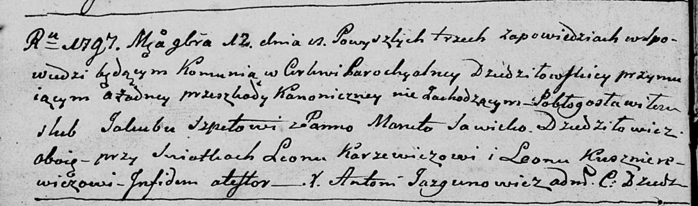

Дедиловичская Покровская церковь. 12 ноября 1797 года. Метрическая запись о венчании.

Szpet Jakub – жених, с деревни Дедиловичи.

Sawicka Maruta – невеста, с деревни Дедиловичи.

Karżewicz Leon – свидетель.

Kusznierewicz Leon – свидетель.

Jazgunowicz Antoni – ксёндз.